СКМ-ЗП-РУ-04/01
Бр. 19-1226/1
21.11.2024 година
Скопје
Тридневна бесплатна обука на тема

ЦАРИНСКИ ПОСТАПКИ, МЕЃУНАРОДЕН ТРАНСПОРТ И ЛОГИСТИКА
2-4 декември 2024 година, сала 4 на петти кат,
09:00 – 16:00 часот

Институтот за извоз при Стопанската комора на Северна Македонија, во рамките на партнерството со УСАИД преку проектната активност „Поддршка на приватниот сектор за регионална интеграција“, кој има цел да поттикне зајакнување на капацитетите на македонските компании за поуспешна регионална соработка и за нивно поврзување во нови партнерства, организира бесплатна обука на тема „Царински постапки, меѓународен транспорт и логистика“. Обуката ќе се реализира во Стопанската комора на Северна Македонија од 2 до 4 декември 2024 година во сала 4 на петти кат.
Целта на обуката е учесниците од компаниите:
- добијат сознанија за практичните аспекти на царинските постапки и царинската тарифа кои се применуваат во Република Северна Македонија, преку покривање на клучните области за усогласеност со царинските прописи, преглед на царински постапки кои извозниците и увозниците можат да ги искористат за да заштедат увозни давачки и даноци;
- се запознаат со основните правила за распоредување на производите кои ги увезуваат или извезуваат, како и со структурата на Хармонизираниот систем (ХС) и Комбинираната номенклатура (КН);
- добијат информации за новите трендови и пракси во логистиката, оптимизација на транспортотот, системи за следење и метрики за успех во логистика;
- научат како да управуваат со процесите на набавка и залихите, преку автентично толкување на финансиските и други показатели кои се важни за набавка и управување со залихите.
- се запознаат со различните модели на транспорт кои се користат во меѓународното работење;
- стекнат знаења за меѓународната транспортна документација, местото и улогата на меѓународниот транспорт во современите логистички системи за управување со каналите на дистрибуција;
- стекнат практични искуства за меѓународната шпедиција при организирањето на меѓународен промет на стоки и запознавање со сите технички аспекти во шпедитерското работење;

Целна група: обуката е наменета за претставници од компаниите постојни извозници кои сакаат да го унапредат своето работење и да го прошират опсегот на земји/пазари на кои ги пласираат своите производи, како и за преставници на компании кои започнуваат со извоз или сакаат да се прошират на нови пазари и за оние компании кои сакаат да го усовршат и да го надградат своето знаење или да го потврдат во делот на извозните активности низ призмата на искуството на експерти и на практичари во областа.

ПРОГРАМА
- Царински постапки и царинска тарифа
- Управување со логистички процеси на глобални пазари
- Системи за паметно управување со залихи во ланци на снабдување
- Меѓународен транспорт
- Меѓународна шпедиција

Тренери/Предавачи
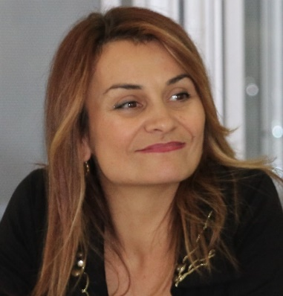 | Офелија Бајо е дипломиран правник со правосуден испит. Работела во Царинска управа каде има 21 годишно искуство и од почеток на својата кариера во Царинска управа, работи во повеќе сектори, а фокусот на својата работа ја става на царински постапки, нивното поедноставување и олеснување на трговијата. Учествува во повеќе Проекти во рамките на Царинска управа, а еден од позначајните е имплементација на системот за електронска обработка на декларации и акцизни документи, како негов проектен менаџер. Во тек на кариерата ангажирана е како учесник на повеќе домашни и меѓународни семинари и конференции од областа на царински постапки. Својата кариера ја продолжува како оперативен менаџер во Ред шпед ДООЕЛ, компанија со основна дејност шпедиција, транспорт и складирање, како и пружање на консултантски услуги.
 | Миљан Димитријевиќ, консултант со долгогодишно меѓународно менаџерско искуство, експерт во областа на продажбата, консултант со искуство во управување со големи тимови, кој има реализирано голем број консултантски проекти во областа на продажбата. Како деловен консултант, во последните 10 години има работено во голем број компании во регионот. Своето деловно искуство, знаење и компетенции Миљан ги стекнува и унапредува работејќи во реалниот сектор, како претприемач и како вработен, во мали, средни и големи компании, домашни и меѓународни, како и на различни раководни позиции, вклучително и позицијата генерален директор.  Има спроведено стотици отворени и in-house семинари, обуки и работилници кои во најголем дел се практично ориентирани и димензионирани според специфичните барања на клиентите, додека посебно внимание се посветува на трансферот на знаењето и искуството претходно стекнато и проверено во пракса. Своето знаење го усовршува преку постојана практична работа со клиенти и континуирано образование.
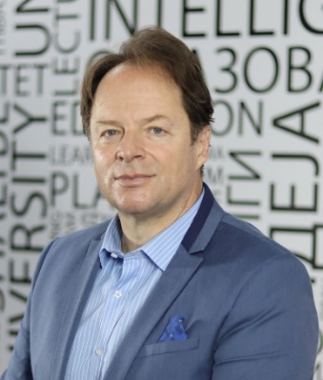 | Проф. д-р Ристе Темјановски е редовен професор на Економски факултет при Универзитетот „Гоце Делчев“ - Штип, Република Македонија. Академски професор со долгогодишна практика на работа во високото образование и економската и претприемничка заедница. Во сферата на консултативните и едукативните активности, поседува и пренесува вештини во во областа на транспортот и логистика, управувањето со синџирот на снабдување и просторната и дигитална економија.
 | Карло Змајшек, поседува повеќе од 30 годишно искуство во делот на шпедитерското работење. Член е на МИФА (Македонската асоцијација на мегународни шпедитери и логистички оператори) од нејзиното основање во 1993 година. Во рамките на разни проекти и унапредување на знаењата има одржано повеќе од 200 интерактивни обуки од надворешно трговското работење, најмногу за Инкотермс. Автор е на книгата „Практичен прирачник за правилата ИНКОТЕРМС 2010“. Долгогодишен член на комисијата за полагање за лиценци за царинските посредици во Царинска управа. Исто е и обучувач во програмата за обука на царинските застапници. Активен директен учесник во секојдневните шпедитерските активности и предизвици во Макпетрол А.Д. каде во моментов работи во Секторот за транспортна логистика.

Институтот за извоз претставува професионална, услужна алатка за поддршка на извозно ориентираните компании, која за потребите на компаниите нуди обуки и работилници за развивање на кадровските капацитети, со знаења и со вештини потребни за реализација на извозните активности. Институтот, во рамките на своето дејствување, за потребите на компаниите изготвува анализи и истражувања со податоци за извозната конкурентност на таргетираните странски пазари, со податоци за царинската и за даночната политика, за нецаринските бариери и сл.
Обуката ќе биде во просториите на Стопанската комора на Северна Македонија, сала 4 на петти кат.
Тренерите на обуката ќе користат повеќе методи за пренесување на информациите (предавање, интерактивност, практични вежби), со што ќе ја зголемат продуктивноста на пренесувањето информации и на успешното добивање знаења и лични перформанси кај учесниците.
Секој учесник добива електронски работен материјал и сертификат за присуство од Стопанската комора на Северна Македонија, а за време на обуката закуска, кафе и освежување на паузите.
Пријавувањето за обуката е со доставена пријава од вас на електронската адреса на Стопанската комора најдоцна до 29 декември (петок) 2024 година.
НАПОМЕНА: Местата се ограничени, а принципот на пријавување е прв пријавен – прв услужен, се до расположливиот капацитет во салата.
Работен јазик и материјали: македонски и српски јазик.

Контакти за пријавување:

м-р Михајло Донев м-р Ивана Анчев
тел: 02/3244-067 тел: 02/3244-051
e-mail: mihajlo@mchamber.mk e-mail: ivana@mchamber.mk

